Приложение № 2 к решению Обнинского городского Собрания «О внесении изменений в Правила благоустройства и озеленения территории муниципального образования «Город Обнинск», утвержденные решением Обнинского городского Собрания от 24.10.2017 № 02-33» от 28.05.2019 № 03-54

Приложение № 45 к Правилам благоустройства и озеленения территории муниципального образования "Город Обнинск", утвержденным решением Обнинского городского Собрания от 24.10.2017 № 02-33

СХЕМА
ГРАНИЦ ПРИЛЕГАЮЩИХ ТЕРРИТОРИЙ К ЗДАНИЯМ, СТРОЕНИЯМ,
СООРУЖЕНИЯМ, ЗЕМЕЛЬНЫМ УЧАСТКАМ С РАСПОЛОЖЕННЫМИ НА НИХ
ЗДАНИЯМИ (СТРОЕНИЯМИ, СООРУЖЕНИЯМИ) В РАЙОНЕ ДОМОВ 21 И 29 ПО УЛ. ПИОНЕРСКИЙ ПРОЕЗД
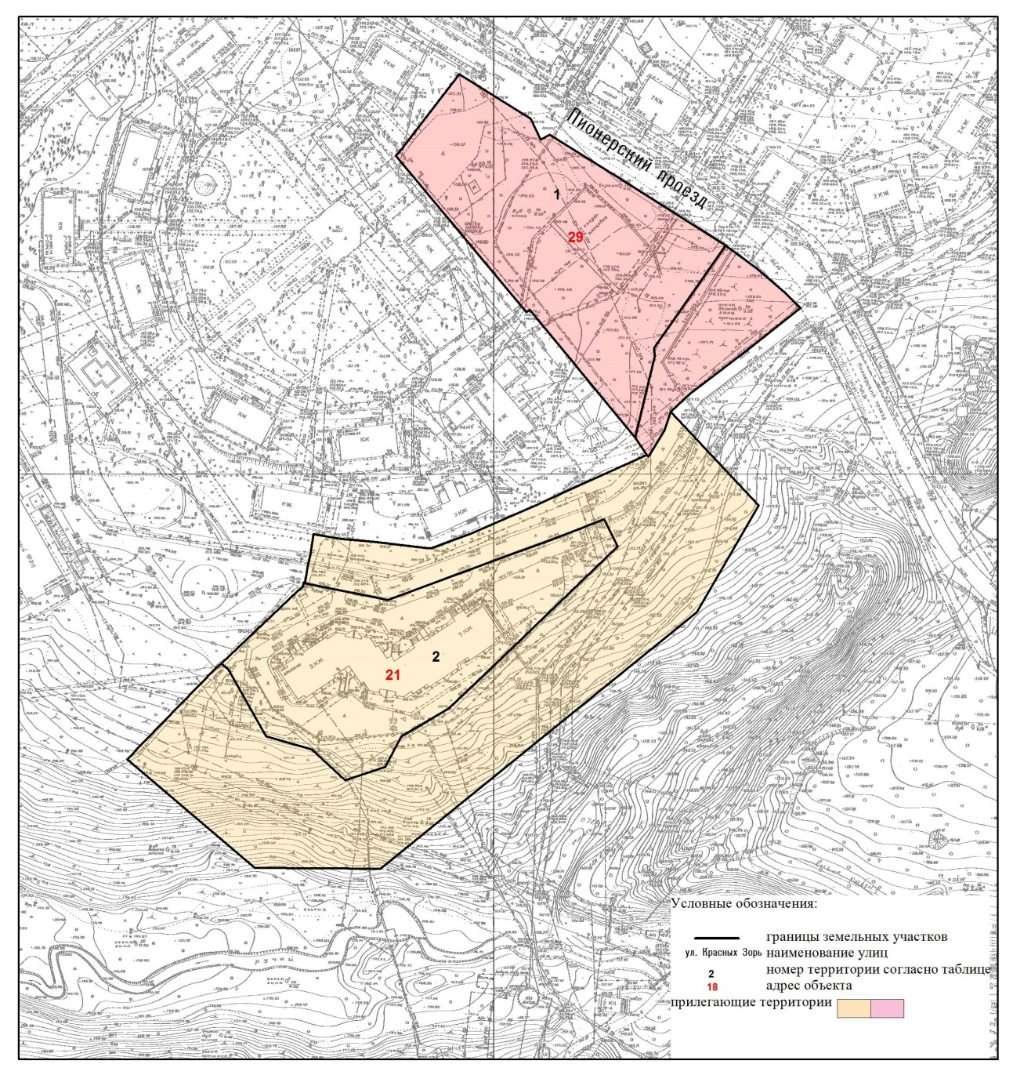

Описание схемы границ прилегающих территорий к зданиям,
строениям, сооружениям, земельным участкам с расположенными
на них зданиями (строениями, сооружениями) в районе домов 21 и 29 по ул. Пионерский проезд

N п.п. | Адрес объекта | Кадастровый номер земельного участка | Кадастровый номер здания (строения, сооружения) | Площадь прилегающей территории, кв. м
1 | г. Обнинск, Пионерский проезд, д. 29 | 40:27:020301:6 | - | 1952
2 | г. Обнинск, Пионерский проезд, д. 21 | 40:27:020301:25 | - | 13647

